海南省2013年初中毕业生学业考试
历史科试题
一选择题
- 公元前1046年武王伐纣，商朝灭亡，西周建立，与之相关的史实是
A．炎黄战蚩尤 B．商汤灭夏
长城一带
东海
陇西
南海
C．牧野之战 D．春秋争霸
2.右图是学生设计的某朝代“疆域四至”示意图，这个朝代是
A．秦朝 B．汉朝 C．唐朝 D．明朝
3.魏晋南北朝时期，江南地区摆脱了原先落后停滞的状态，
出现“一岁或稔（丰收），则数郡忘饥……丝绵布帛之饶”
的景象，其主要原因在于
A．三国鼎立局面的出现 B．社会动荡不安
C．北方人口大量南迁 D．丝绸之路开辟
4．唐太宗曾说：“此木虽曲，得绳则正；为人君虽无道，受誎则圣。”这说明他
A．鼓励手工业发展 B．善于纳谏
C．身为人君，不讲道理 D．关心百姓生活
5.从明太祖废丞相（宰相）到清初设军机处，这一过程表明
A．君权日益加强 B．地方权力过扩大
C．君权日益衰弱 D．丞相权力增大
6.在20世纪初的《新青年》杂志上，文学革命与守旧派辰枪舌剑，争论不已，新文化运动也因此风生水起，波澜壮阔。《新青年》的创办者是
A．鲁迅 B．李大钊 C．胡适 D．陈独秀
7.“九一八！九一八，从那个悲惨的时侯，脱离了我的家乡，抛弃那无尽的宝藏……”这首凄怆的歌曲唱出了中国人民对日寇的无比痛恨和对家乡的深切思念。歌中的“家乡”在
A．东北 B．华北 C．西南 D．西北
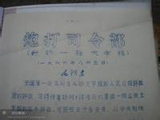
8.1966年8月5日的《文汇报》上刊登了毛泽东的这篇文章
（如右图）。据此判断，那时的中国正进行着
A．土地改革 B．“一五”计划
C．人民公社化 D．文化大革命
9.“乡愁是一湾浅浅的海峡，我在这头，大陆在那头”……26
年前海峡两岸的隔绝状态被打破。这一年是
A．1949年 B．1976年 C．1978年 D．1987年
10.改革开放后，深圳从边陲小镇变成为初具规模的现代化城市，被誉为“一夜崛起之城”；1988年以来，海南经济迅速发展，正在建设成为国际旅游岛。这两地的发展都得益于
A．建立经济特区 B．实行“一国两制”
C．建立直辖市 D．建立特别行政区
11.今年6月7日，在他诞辰110周年之际，海南各界深切缅怀他光辉的一生他率领琼崖纵队坚持武装斗争“二十三年红旗不倒”，被誉为“琼崖人民的一面旗帜”。他是
A．冼夫人 B．海瑞 C．张岳崧 D．冯白驹
12.古印度社会有一套严格的等级制度，高高在上的是“婆罗门”和“刹帝利”，而“吠舍”和“首陀罗”社会地位低下，这种制度被称为
A．世袭制 B．分封制 C．种姓制度 D．中央集权制度
13.右图建筑是驰名世界的天主教堂，是欧洲哥特式建筑的典范，被雨果称为“石头的交响乐”。它是
A．巴黎圣母院 B．麦加清真寺 C．北京故宫 D．印度泰姬陵
14.在西班牙的哥伦布纪念碑上，书有“光荣属于哥伦布”“向哥伦布致敬”两行大字。这里的“光荣”是指哥伦布
A．贩卖黑奴 B．被誉为“南美解放者”
C．开辟了通往美洲的新航路 D．成功实现环球航行
15.马克思和恩格斯是时代风云中的两颗巨星。165年前，他们发现了“全世界无产者，联合起来！”的呐喊，共同起草了
A．《人权宣言》 B．《人民宪章》
C．《共产党宣言》 D《解放黑人奴隶宣言》
16.电力的广泛应用改了人类的生产生活方式，以电力为核心的技术革命是
A．第一次工业革命 B．第二次工业革命
C．第三次科技革命 D．信息技术革命
17.贝多芬曾经一度把拿破仑看作自由之神，希望他能在法国建立一个英雄的共和国ua把法国大革命的思想传遍欧洲，怀着这一崇高的理想，他创作了
A．《义勇军进行曲》 B．《国际歌》
C．《英雄交响曲》 D．《马赛曲》
18.下列老照片记录了经济大危机时期美国人民的生活窘境。这些照片应该拍摄于
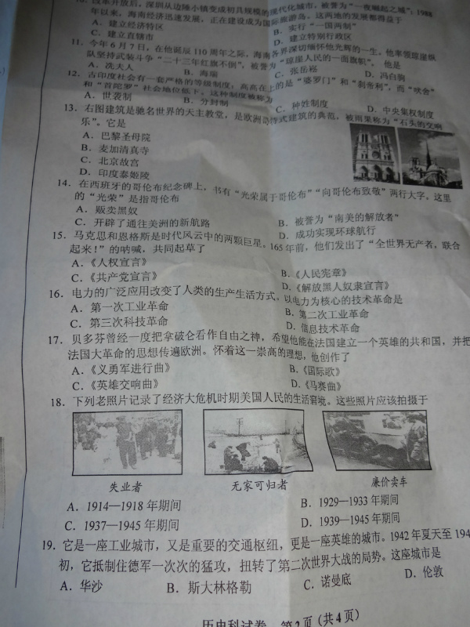

A．1914——1918年 B．1929——1933年
C．1937——1945年 D．1939——1945年
19.它是一座工业城市，又是重要的交通枢纽，更是一座英雄的城市，1942年夏天至1949年初，它抑制住德军一次次的猛攻，扭转了第二次世界大战的局势。这座城市是
A．华沙 B．斯大林格勒 C．诺曼底 D．伦敦
20.成立于1995年，现已覆盖全球约98%的国际贸易组织是
A．北大西洋公约组织 B．欧洲联盟 C．联合国 D．世界贸易组织
二、材料分析题（本大题有2小题，21小题12分，22小题12分，共24分）
21.阅读材料：（12分）
材料一：
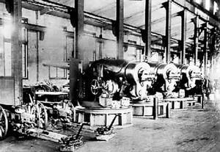
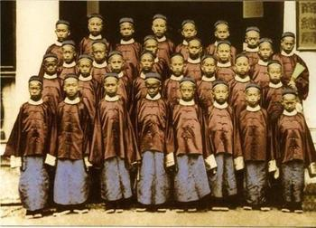
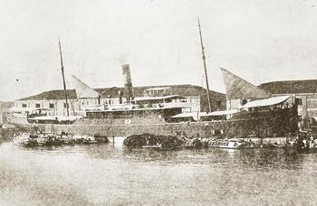
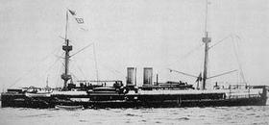
江南制造总局 上海轮船招商局 第一批赴美留学生 北洋水师（定远号）

材料二 1895年后，李鸿章伤感地反省，说：“我办了一辈子的事，练兵也，海军也，都是纸糊的老虎……不过勉强涂饰，虚有其表”
材料三： 李鸿章因为洋务，被天下的读书人唾骂，也因为洋务，被天下的世俗功利之人崇拜，而我之所以推崇他，责备他、惋惜他，也是因为洋务……
李鸿章出生以来，实为中国与世界发生密切关系的时代，也是中国与世界各国交流艰难的时代。
——梁启超《李鸿章传》
请回答：
- 材料一中李鸿章等洋务派的作为主要涉及哪些领域？（3分）

- 材料二中李鸿章如此“伤感”的原因是什么？（2分）

- 材料三中读书人、世俗功利之人和梁启超对李鸿章分别是什么评价？（3分）

- 综合上述材料和所学知识，你认为应该怎样正确评价历史人物？（4分）

22.阅读材料：（12分）
材料一 1938年11月9日深夜，纳粹在全国范围内掀起迫害犹太人的活动，无数商店被劫，橱窗被砸，碎玻璃满地，故名“水晶之夜”，共有91名犹太人被打死，20000余名犹太人被关进集中营。此后又有大批犹太人被驱逐出境。1942年1月开始对犹太人进行灭绝人种的屠杀，据不完全统计，约有600万犹太人惨死在纳粹的屠刀下
——金重远等著《世界现当代史》
材料二：
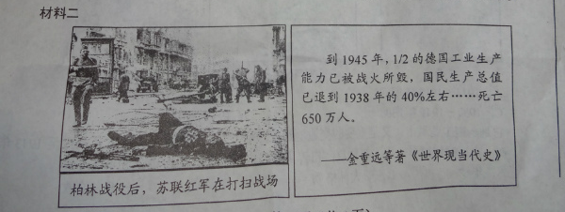

材料三 1979年12月7日，西德总理勃兰特双跪在华沙犹太人殉难者纪念碑前，代表德人民向纳粹的受害者们谢罪，论评说：“这一跪，使德国真正地站了起来”
材料四 德国将再赔付大屠杀幸存者近8亿欧元——德政府承诺于2014年至2017年，向分布全球46年国有约5.6万名大屠杀幸存者赔付7，72亿欧元（约合人民币10亿美元）
——摘自新华网
请回答：
- 归纳材料一中纳粹迫害犹太人的暴行。（4分）

- 材料二说明战争给德国造成了哪些后果？（4分）

- 据材料和所学知识，比较现代德国与纳粹德国对待犹太人的问题上有什么不同？（4分）

三、简答题（本大题有1小题 ，16分）
23.中国古代科技文化光彩 。请欣赏下列图片，回答问题：
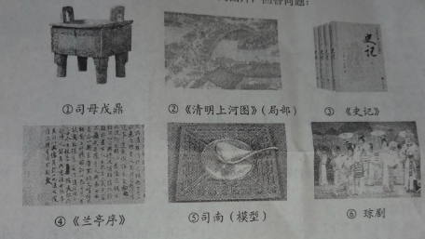

(1)按照下列中的分类，将以上图片的序号分别填写到相应的位置。（6分）
类别 | 序号
科学技术
戏曲史学
书画艺术
（2）以司母戊鼎为例，谈谈你对中国传统文化科技地位的认识。（4分）

（3）据不完全统计，海南省有80—90%的中学生对地方传统戏曲——琼剧了解不多，甚至从未听过、看过，你认为这种现象很可能会带来什么后果？（2分）怎样做才能更好地弘扬中国优秀传统文化？（4分）

海南省2013年初中毕业生学业考试历史科试题参考答案
一、选择题（每小题3分）
1.C 2.A 3.C 4.B 5.A 6.D 7.A 8.D 9.D 10.A
11.D 12.C 13.A 14.C 15.C 16.B 17.C 18.B 19.B 20.D
二、材料分析题（本大题有2小题，21小题12分，22小题12分，共24分）
21.（1）军事、经济、教育。（1点1分，满分3分）（办军事工业、办民用工业、派遣留学生，培养人才；建海军等，亦可得3分）
（2）①甲午战争失败，洋务运动破产；②洋务运动没有使国家富强起来；③洋务运动的目的没有实现；④甲午战争失败，北洋水师全军覆没；⑤甲午战争失败，签订《马头条约》，丧权辱国。说明：只要答出以上任意一点，即可得满分2分。）
（3）①读书人：唾骂李鸿章；②世俗功利之人：崇拜李鸿章；③梁启超：推崇、责备、惋惜李鸿章。（1点1分，满分3分）
（4）①结合历史人物所处的时代背景与社会条件来进行评价；（2分）
②史论结合，论从史出；运用辩证唯物主义观点，全面、科学、客观地进行评价；一分为二的观点等等。（1点2分，满分2分）
22.（1）①劫掠和砸毁犹太人商店；②打死犹太人；③将犹太人关进集中营；④将犹太人驱逐出境；⑤对犹太人进行灭绝人种的屠杀。（1点1分，满分4分）
（2）从三方面作答：人员伤亡；城市被毁；经济遭重创。（1点2分，2点3分，3点4分，满分4分）
（3）①纳粹德国歧视犹太人，疯狂迫害犹太人。（1分）
②现代德国勇于反思历史，勇于承担历史责任（2分）；对大屠杀幸存者进行赔付。（1分）
三、简答题（本大题有1小题，16分）
23.（1）（1点1分，多选不倒扣分，满分6分）
类别 | 序号
科学技术 | ①⑤
戏曲史学 | ③⑥
书画艺术 | ②④
（2）①中国传统科技文化博大精深，辉煌灿烂；或领先世界；或中国传统科技文化昌盛，硕果累累等等。（2分）
②司母戊鼎是商朝青铜器中的精品，是世界现存最大的青铜器；或司母鼎是青铜器中著名的大方鼎，商朝青铜工艺技术处于当时世界前列。（2分）
（说明：总体地位2分，对司母戊鼎的认识2分，满分4分）
（3）①年轻一代听不懂或不喜欢琼剧：琼剧失传或被淘汰；琼剧后继无人。（言之有理，2分）②继承方面（取其精华，弃其糟粕），2分；发展创新方面，1分；传播方面，1分。

